Nombre |  |  | Fecha | Del 16 al 20 de marzo
Curso | IIº A y B

OBJETIVOS: CAPACIDAD: Razonamiento lógico DESTREZAS: Determinar, Expresar, Resolver.
VALOR: Libertad ACTITUD: Responsabilidad
CONTENIDOS: Números reales. Unidad I: Números.
E-mail de consulta: pedro.soto.icv@gmail.com, lio23fernando@gmail.com

- Determinar el conjunto al cual pertenecen los siguientes números, completando el siguiente esquema.
$\frac{1+\sqrt{5}}{2}$ ; –7,4 ; $0,68888....$ ; $π$; $-\frac{18}{2}$ ; 0 ; $\sqrt{2}$; 3,14; $1,\overline{3}$; $\sqrt{289}$; 7,9

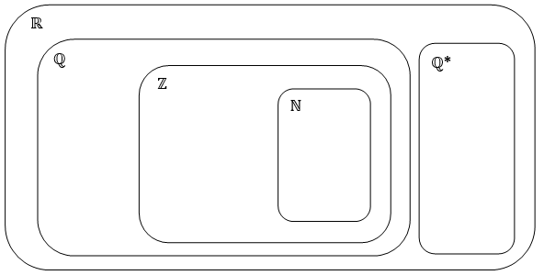

- Expresar los siguientes números decimales como fracción simplificada.

- $3,1$
- $3,\overline{5 }$
- $2,0\overline{5 }$
- $5,2898989….$
- $0,125$

- Expresar las siguientes fracciones como decimales.

- $\frac{7}{10}$
- $\frac{15}{8}$
- $\frac{4}{15}$
- $\frac{26}{33}$

- Determinar la aproximación indicada en cada caso.
- Aproxima por redondeo a la cifra indicada los siguientes números:
- 5,324, a la centésima.
- 6,7278, a la milésima.
- 1,281 a la décima.
- 2,36748 a la milésima.

- Aproxima por truncamiento a la cifra indicada los siguientes números:
- 3,355, a la décima.
- 273,251, a la centésima.
- 21,0174, a la centésima.
- 1,23487, a la milésima.

- Aproxima por exceso a la cifra indicada los siguientes números:
- 7,2478, a la décima.
- 27,2567, a la centésima.
- 224,0174, a la centésima.
- 1,8536, a la milésima.
- Determina si el resultado de las siguientes operaciones es un numero racional o irracional.

- $\sqrt{2}∙\sqrt{2}$

- $3+\sqrt{6}$

- $\frac{5}{3}∙\sqrt[3]{27}$

- $\sqrt{8}∙\left(-4+\frac{9}{2}\right)$
- $\left(\sqrt{8}+5\right)∙\left(\sqrt{8}-5\right)$

- $\frac{\sqrt{17}}{3}$

- ${\left(4+\sqrt{3}\right)}^{2}$

- $\frac{{\left(2+\sqrt{10}\right)}^{2}}{2}+\frac{{\left(2-\sqrt{10}\right)}^{2}}{2}$

- Determinar si las siguientes afirmaciones relacionadas con números reales son verdaderas (V) o falsas (F). justifica tu respuesta en cada caso.

- _____ Todo número decimal infinito periódico pertenece al conjunto de los números racionales.
- _____ Todas las raíces cúbicas de números naturales son irracionales.
- _____ El 0 es un número racional e irracional.
- _____ Al dividir un número racional por un número irracional se obtiene siempre uno irracional.
- _____ Existen números reales que no son racionales ni irracionales.
- Resolver el siguiente problema relacionado con números reales, realizando tú justificación y desarrollo en el espacio indicado.

- Cesar debe confeccionar dos tipos de volantes rectangulares, pero solo recuerda algunas medidas. ¿Cuál es la medida del lado restante a partir de los datos?
- Volante 1: diagonal de 34 cm y lado de 30 cm.

- Volante 2: diagonal de 18 cm y lado de 12 cm.

- ¿Qué tipo de número obtuviste para la medida del lado restante en cada volante?, ¿crees que es posible que un volante posea un lado con estas medidas? Justifica.

“La verdadera serenidad refleja la paz del alma y es fruto del cumplimiento exacto del propio deber”. ( M. P. v. M.)

